

Commune recherchée :
13118 Istres

Ce rapport de risques est délivré à titre informatif.
Il a pour but de vous montrer une vision simplifiée des risques naturels et technologiques situés près de chez vous.
Vous pouvez consulter nos conditions d'utilisation sur :
georisques.gouv.fr/cgu

Géorisques est réalisé en partenariat entre le Ministère de la Transition écologique et de la Cohésion des territoires et le BRGM.
13118 Istres

8 Risques naturels identifiés :

 | 
 |  |  |  |  |  |  |  | sur ma commune :
 |  |  | INONDATION |  |  |  |  | sur ma commune :

 | 
 |  |  |  |  |  |  |  | sur ma commune :
 |  |  | REMONTÉE DE NAPPE |  |  |  |  | sur ma commune :

 | 
 |  |  |  |  |  |  |  | sur ma commune :
 |  |  | RISQUES CÔTIERS (SUBMERSION MARINE, TSUNAMI) |  |  |  |  | sur ma commune :

 | 
 |  |  |  |  |  |  |  | sur ma commune :
 |  |  | SÉISME |  |  |  |  | sur ma commune :

 | 
 |  |  |  |  |  |  |  | sur ma commune :
 |  |  | MOUVEMENTS DE TERRAIN |  |  |  |  | sur ma commune :

 | 
 |  |  |  |  |  |  |  | sur ma commune :
 |  |  | RETRAIT GONFLEMENT DES ARGILES |  |  |  |  | sur ma commune :
 |  |  | RETRAIT GONFLEMENT DES ARGILES |  |  |  | 

 | 
 |  |  |  |  |  |  |  | sur ma commune :
 |  |  | FEU DE FORÊT |  |  |  |  | sur ma commune :

 | 
 |  |  |  |  |  |  |  | sur ma commune :
 |  |  | RADON |  |  |  |  | sur ma commune :

3 Risques technologiques identifiés :

 | 
 |  |  |  |  |  |  |  | sur ma commune :
 |  |  | INSTALLATIONS INDUSTRIELLES CLASSÉES (ICPE) |  |  |  |  | sur ma commune :
 |  |  | INSTALLATIONS INDUSTRIELLES CLASSÉES (ICPE) |  |  |  | 

13118 Istres
 | 
 |  |  |  |  |  |  |  | sur ma commune :
 |  |  | CANALISATIONS DE TRANSPORT DE MATIÈRES DANGEREUSES |  |  |  |  | sur ma commune :

 | 
 |  |  |  |  |  |  |  | sur ma commune :
 |  |  | POLLUTION DES SOLS |  |  |  |  | sur ma commune :

 |  |  |  |  |  |  |  |  |  |  |  |  |  |  |  |  |  |  |  | 13118 Istres
 |  | Risque d'inondation sur Istres
 |  |  |  | Risque sur la commune |  |  |  |  |  |  |  |  |  | 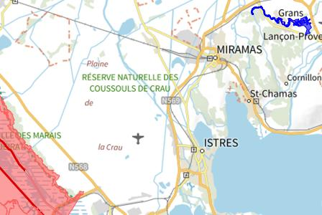
 | L'inondation est une submersion, rapide ou lente, d'une zone habituellement hors de l'eau.
 |  |  |  |  |  |  |  |  |  |  |  |  |  | 
 | Informations détaillées :
DDRM : DDRM13

Dans son Dossier Départemental des Risques Majeurs (DDRM), la préfecture a classé votre commune à risque pour les aléas et sous aléas :
Inondation

 |  |  |  |  |  | 6 inondations classées en catastrophe naturelle dans ma commune :
 |  |  |  |  |  | Une CATNAT est une Catastrophe Naturelle, liée à un phénomène ou conjonction de phénomènes dont les effets sont particulièrement dommageables. Lorsqu'une catastrophe naturelle frappe un territoire, on dit que "le territoire est en état de catastrophe naturelle".
 |  |  |  |  |  | Code NOR |  |  | Libellé |  | Début le |  |  |  |  |  | Sur le journal officiel du
 |  |  |  |  |  | INTE1931207A |  |  | Inondations et/ou Coulées de Boue |  | 22/10/2019 |  |  |  |  |  | 31/10/2019
 |  |  |  |  |  | INTE0700035A |  |  | Inondations et/ou Coulées de Boue |  | 06/07/2006 |  |  |  |  |  | 25/01/2007
 |  |  |  |  |  | INTE0300740A |  |  | Inondations et/ou Coulées de Boue |  | 01/12/2003 |  |  |  |  |  | 13/12/2003
 |  |  |  |  |  | INTE0200650A |  |  | Inondations et/ou Coulées de Boue |  | 19/09/2002 |  |  |  |  |  | 08/01/2003
 |  |  |  |  |  | INTE0000117A |  |  | Inondations et/ou Coulées de Boue |  | 20/10/1999 |  |  |  |  |  | 19/03/2000
 |  |  |  |  |  | NOR19821118 |  |  | Inondations et/ou Coulées de Boue |  | 06/11/1982 |  |  |  |  |  | 19/11/1982
13118 Istres
Risque d'inondation sur Istres
 |  |  |  |  |  |  |  |  |  |  |  |  |  |  |  |  |  | 13118 Istres
 |  | Risque de remontées de nappe sur Istres
 |  |  |  | Risque sur la commune |  |  |  |  |  |  |  |  | 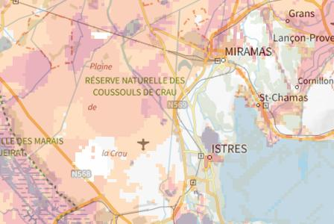
Une inondation par remontée de nappe se produit lorsque la nappe phréatique (le réservoir d'eau souterrain) sature le sol et remonte à la surface, souvent après des pluies prolongées ou des crues.
Les remontées de nappes peuvent provoquer l'inondation de caves et engendrer l'endommagement du bâti, notamment du fait d'infiltrations dans les murs. A long terme, des infiltrations dans les murs peuvent désagréger les mortiers. Il faut être très prudent lors des opérations de pompage lorsque des caves ont été inondées afin de ne pas fragiliser les murs à cause d'une différence de pression exercée par l'eau.
 |  |  |  |  |  |  |  |  |  |  |  |  | 
 | Informations détaillées :
REMONTÉE DE NAPPES :
Votre niveau d'exposition aux remontées de nappes est : Zones potentiellement sujettes aux débordements de nappe.
L'indication de fiabilité associé à votre zone est : FORTE

13118 Istres
Risques côtiers sur Istres
Risque sur la commune
Les risques littoraux sont causés par plusieurs types de phénomènes.
• La submersion marine : c'est une inondation temporaire des zones côtières par la mer dans des conditions météorologiques et de marée défavorables (augmentation du niveau moyen de la mer pendant une dépression,déferlement de fortes vagues).
• Les tsunamis : ce sont des vagues de grande hauteur, provoquées par des séismes ou des séismes sous-marins. Les vagues peuvent atteindre plusieurs mètres de hauteur sur certains territoires d'outre-mer.
• Le changement climatique a pour conséquence une augmentation du niveau moyen de la mer, ce qui aggrave aussi les risques littoraux.
Informations détaillées :
DDRM : DDRM13
Dans son Dossier Départemental des Risques Majeurs (DDRM), la préfecture a classé votre commune à risque pour les aléas et sous aléas :
Inondation
Par submersion marine

 |  |  |  |  |  |  |  |  |  |  |  |  |  |  |  |  |  | 13118 Istres
 |  | Risque de séisme sur Istres
 |  |  |  | Risque sur la commune |  |  |  |  |  |  |  |  | 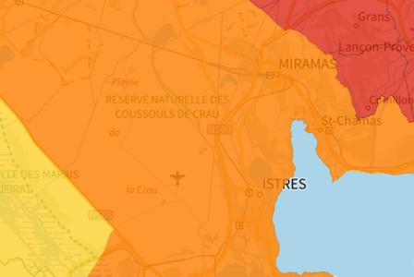
Les tremblements de terre naissent généralement dans les profondeurs de l'écorce terrestre et causent des secousses plus ou moins violentes à la surface du sol. Généralement engendrés par la reprise d'un mouvement tectonique le long d'une faille, ils peuvent avoir pour conséquence d'autres phénomènes : mouvements de terrain, raz de marée, liquéfaction des sols (perte de portance), effet hydrologique.
Certains sites, en fonction de leur relief et de la nature du sol, peuvent amplifier les mouvements créés par le séisme. On parle alors d'effet de site. On caractérise un séisme par sa magnitude (énergie libérée) et son intensité (effets observés ou ressentis par l'homme, ampleurs des dégâts aux constructions).
 |  |  |  |  |  |  |  |  |  |  |  |  | 
 | Informations détaillées :
DDRM : DDRM13
Dans son Dossier Départemental des Risques Majeurs (DDRM), la préfecture a classé votre commune à risque pour les aléas et sous aléas :
Séisme

SÉISME : Échelle règlementaire et obligations associées
Sur l'échelle règlementaire, à votre adresse, le risque sismique est de 3/5.
Pour votre sécurité, à partir d'un risque de niveau 2, des obligations en cas de travaux ou de construction sont liées à prévenir votre risque sismique. Vous pouvez les consulter sur cette fiche.

 |  |  |  |  |  |  |  |  |  |  |  |  |  |  |  |  |  | 13118 Istres
 |  | Risque de mouvements de terrain sur Istres
 |  |  |  | Risque sur la commune |  |  |  |  |  |  |  |  | 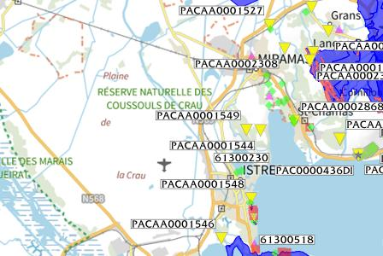
Les mouvements de terrain regroupent un ensemble de déplacements, plus ou moins brutaux, du sol ou du sous-sol.
Les volumes en jeu peuvent aller de quelques mètres cubes à plusieurs millions de mètres cubes.
Les déplacements peuvent être lents (quelques millimètres par an) à très rapides (quelques centaines de mètres par jour).
Généralement, les mouvements de terrain mobilisant un volume important sont peu rapides. Ces phénomènes sont souvent très destructeurs, car les aménagements humains y sont très sensibles et les dommages aux biens sont considérables et souvent irréversibles.
 | Les types de risques mouvements de terrain à ma commune: |  |  |  |  |  |  |  |  |  |  |  | 
Affaissements et effondrements d'origine anthropique (anciennes carrières souterraines, hors mines) : Cavités souterraines formées naturellement, générant des vides dont les toits sont susceptibles de rompre subitement
Eboulements ou chutes de pierres et de blocs.
Action de l'érosion, des conditions météorologiques et des systèmes racinaires sur les flancs rocheux, entrainant le détachement de pierres et blocs.
Glissements de terrain.
Mouvements plus ou moins lents d'un sol en pente qui se détache. Ils ont lieu selon la nature du sol, l'inclinaison de la pente et les intempéries

 | Informations détaillées :
PPRN : PPRN-MVT - Istres 1997 (13DDTM19950059)
Le plan de prévention des risques naturels (PPRN) de type Mouvements de terrain nommé PPRN-MVT - Istres 1997 a été approuvé sur votre commune.
Le PPR couvre les aléas suivants :
Mouvement de terrain
Eboulement ou chutes de pierres et de blocs
Votre commune est concernée par un plan de zonage couvrant les règlements suivants :
- 02 : Prescriptions
- 03 : Interdiction
Date de prescription : 10/10/1995
Date d'approbation : 20/02/1997
Le plan de prévention des risques est un document réalisé par l'État qui interdit de construire dans les zones les plus exposées et encadre les constructions dans les autres zones exposées.
Pour avoir le règlement complet et l'ensemble des détails du PPR, vous pouvez consulter La page de détail de ce PPR.

 |  |  |  |  |  |  |  |  |  |  |  |  |  | 13118 Istres
 |  | Risque de mouvements de terrain sur Istres
DDRM : DDRM13
Dans son Dossier Départemental des Risques Majeurs (DDRM), la préfecture a classé votre commune à risque pour les aléas et sous aléas :
Mouvement de terrain
Affaissements et effondrements d'origine anthropique (anciennes carrières souterraines, hors mines)
Eboulement ou chutes de pierres et de blocs
Glissement de terrain
Recul du trait de côte et de falaises
Tassements différentiels

 |  |  |  | 2 Mouvements de terrain classés en catastrophe naturelle dans ma commune :
 |  |  |  | Une CATNAT est une Catastrophe Naturelle, liée à un phénomène ou conjonction de phénomènes dont les effets sont particulièrement dommageables. Lorsqu'une catastrophe naturelle frappe un territoire, on dit que "le territoire est en état de catastrophe naturelle".
 |  |  |  | Code NOR |  | Libellé |  | Début le |  |  | Sur le journal officiel du
 |  |  |  | INTE2127287A |  | Mouvement de Terrain |  | 05/05/2021 |  |  | 28/09/2021
 |  |  |  | INTE0100760A |  | Mouvement de Terrain |  | 18/10/2000 |  |  | 18/01/2002
Liste des mouvements de terrain recensés dans un rayon de 100m en annexe 1.
Liste des cavités recensées dans un rayon de 100m en annexe 2.

 |  |  |  |  |  |  |  |  |  |  |  |  |  |  |  |  |  |  |  | 13118 Istres
 |  | Risque de retrait gonflement des argiles sur Istres
 |  |  |  | Risque sur la commune |  |  |  |  |  |  |  |  |  | 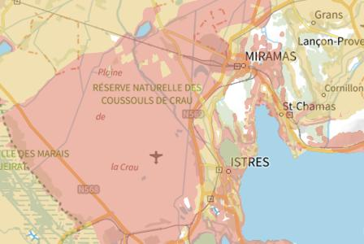
 | Les sols qui contiennent de l'argile gonflent en présence d'eau (saison des pluies) et se tassent en saison sèche. Ces mouvements de gonflement et de rétractation du sol peuvent endommager les bâtiments (fissuration). Les maisons individuelles qui n'ont pas été conçues pour résister aux mouvements des sols argileux peuvent être significativement endommagées. C'est pourquoi le phénomène de retrait et de gonflement des argiles est considéré comme un risque naturel. Le changement climatique, avec l'aggravation des périodes de sécheresse, augmente ce risque.
 |  |  |  |  |  |  |  |  |  |  |  |  |  | 
 | Informations détaillées :
RGA : Échelle règlementaire et obligations associées
Sur l'échelle règlementaire, à votre adresse, le risque de gonflement des argiles et de 2/3.
Pour votre sécurité, des obligations en cas de travaux ou de construction sont liées à prevenir le risque.

 |  |  |  |  |  | 3 sécheresses classées en catastrophe naturelle dans ma commune :
 |  |  |  |  |  | Une CATNAT est une Catastrophe Naturelle, liée à un phénomène ou conjonction de phénomènes dont les effets sont particulièrement dommageables. Lorsqu'une catastrophe naturelle frappe un territoire, on dit que "le territoire est en état de catastrophe naturelle".
 |  |  |  |  |  | Code NOR |  |  | Libellé |  | Début le |  |  |  |  |  | Sur le journal officiel du
 |  |  |  |  |  | IOME2313528A |  |  | Sécheresse |  | 01/04/2022 |  |  |  |  |  | 08/09/2023
 |  |  |  |  |  | INTE2019261A |  |  | Sécheresse |  | 01/07/2019 |  |  |  |  |  | 03/09/2020
 |  |  |  |  |  | INTE1727359A |  |  | Sécheresse |  | 01/04/2016 |  |  |  |  |  | 01/11/2017
 |  |  |  |  |  |  |  |  |  |  |  |  |  |  |  |  |  | 13118 Istres
 |  | Risque de feu de forêt sur Istres
 |  |  |  | Risque sur la commune |  |  |  |  |  |  |  |  | 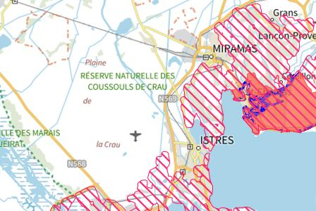
Un incendie de forêt ou de végétation peut être défini comme une combustion, qui se développe sans contrôle dans le temps et dans l’espace, dans un milieu végétalisé.
On parle d'incendie de forêt lorsqu’une forêt, un maquis ou une garrigue, d’une surface minimale de 0,5 hectares d'un seul tenant, est touché par les flammes et qu'une partie au moins des arbres ou arbustes est détruite.
 |  |  |  |  |  |  |  |  |  |  |  |  | 
 | Informations détaillées :
PPRN : Plan Prevention Naturel Risques Incendie de forêt Istres (PPRN-
Le plan de prévention des risques naturels (PPRN) de type Feu de foret nommé Plan Prevention Naturel Risques Incendie de forêt Istres a été approuvé sur votre commune.
Le PPR couvre les aléas suivants :
Feu de forêt
Date de prescription : 20/02/2024
Date d'approbation : 10/07/2026
Le plan de prévention des risques est un document réalisé par l'État qui interdit de construire dans les zones les plus exposées et encadre les constructions dans les autres zones exposées.
Pour avoir le règlement complet et l'ensemble des détails du PPR, vous pouvez consulter La page de détail de ce PPR.

OLD : Obligation Légale de Débroussaillement
Votre commune se situe dans une zone concernée par les obligations légales de débroussaillement (OLD). Il s'agit de débroussailler, à l'intérieur de ce zonage :
• les abords des constructions sur une profondeur minimale de 50 mètres ;
• les voies privées sur une profondeur maximale de 10 mètres de part et d'autre de la voie.
Pour en savoir plus, vous pouvez consulter la page dédiée aux OLD sur Géorisques, le site jedebroussaille.gouv.fr et le site de l'ONF.
Vous pouvez également consulter la fiche informative sur les obligations de débroussaillement.

13118 Istres
Risque de feu de forêt sur Istres
DDRM : DDRM13
Dans son Dossier Départemental des Risques Majeurs (DDRM), la préfecture a classé votre commune à risque pour les aléas et sous aléas :
Feu de forêt

 |  |  |  |  |  |  |  |  |  |  |  |  |  |  |  |  |  | 13118 Istres
 |  | Risque radon sur Istres
 |  |  |  | Risque sur la commune |  |  |  |  |  |  |  |  | 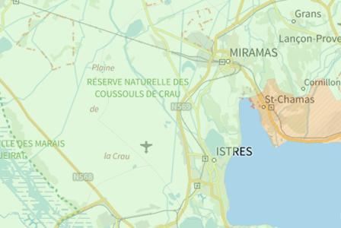
 | Le radon est un gaz radioactif naturel. Il est présent dans le sol, l'air et l'eau. Il présente principalement un risque sanitaire pour l'homme lorsqu'il s'accumule dans les bâtiments.
 |  |  |  |  |  |  |  |  |  |  |  |  | 
 | Informations détaillées :
RADON : Potentiel radon faible : recommandations et obligations
Sur l'échelle règlementaire dans votre commune, le potentiel radon est de 1/3.
Pour votre sécurité, lorsque le potentiel radon est élevé (niveau 3), il existe des recommandations et une obligation d'informer les acquéreurs ou locataires. Vous pouvez les consulter sur cette fiche.

 |  |  |  |  |  |  |  |  |  |  |  |  |  |  |  |  |  | 13118 Istres
 |  | Risque lié aux installations industrielles classées (ICPE) sur Istres
 |  |  |  | Risque sur la commune |  |  |  |  |  |  |  |  | 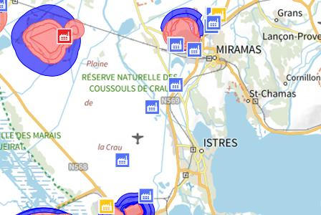
Les installations classées pour la protection de l'environnement (ICPE) sont les exploitations industrielles ou agricoles susceptibles de créer des risques ou de provoquer des pollutions ou nuisances, notamment pour la sécurité et la santé des riverains.
Les établissements Seveso stockent ou manipulent des quantités importantes de substances et mélanges dangereux.
Les établissements Seveso seuil haut stockent plus de substances et mélanges dangereux que les établissements Seveso seuil bas.
Les établissements relevant des rubriques 4XXX sont des établissements qui stockent ou manipulent des substances et mélanges dangereux et sont autorisés ou enregistrés pour cette activité.
 |  |  |  |  |  |  |  |  |  |  |  |  | 
 | Les types de risques installations industrielles classées (ICPE) sur
  5 installation(s) classée(s) non SEVESO manipulant des substances et mélanges dangereux sur la commune
 | Informations détaillées :
PPRT : PPRT - dépôt de munitions [ Miramas, Istres ]
Le plan de prévention des risques technologiques (PPRT) nommé PPRT - dépôt de munitions [ Miramas, Istres ] a été approuvé sur votre commune.
Le PPRT couvre les aléas suivants :
Risque industriel
Effet thermique
Effet de surpression
Effet de projection
Votre commune est concernée par un plan de zonage couvrant les règlements suivants :
- 02 : Prescriptions
- 03 : Interdiction
- 05 : Délaissement possible
- 06 : Expropriation possible
Date de prescription : 11/07/2024
Date d'approbation : 23/12/2025
Le plan de prévention des risques est un document réalisé par l'État qui interdit de construire dans les zones les plus exposées et encadre les constructions dans les autres zones exposées.
Pour avoir le règlement complet et l'ensemble des détails du PPR, vous pouvez consulter La page de détail de ce PPR.

13118 Istres
Risque lié aux installations industrielles classées (ICPE) sur Istres
5 installation(s) classée(s) non SEVESO manipulant des substances et mélanges dangereux sur la commune
Nom de l'établissement | Statut SEVESO
MIDI CONCASSAGE | Non Seveso
ENROBES DE LA CRAU | Non Seveso
BMW France | Non Seveso
COLAS (ex MIDI ENROBES) | Non Seveso
TRABET | Non Seveso

 |  |  |  |  |  |  |  |  |  |  |  |  |  |  |  |  | 13118 Istres
 |  | Canalisations de transport de matières dangereuses sur Istres
 |  |  |  | Risque sur la commune |  |  |  |  |  |  |  | 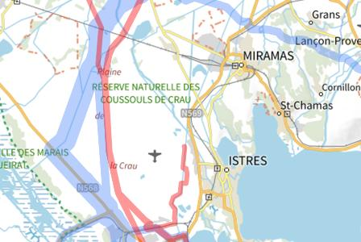
 | Les canalisations sont fixes et protégées. En général, elles sont enterrées à au moins 80 cm de profondeur. Les canalisations sont utilisées pour le transport sur grandes distances du gaz naturel (gazoducs), des hydrocarbures liquides ou liquéfiés (oléoducs, pipelines), de certains produits chimiques (éthylène, propylène…) et de la saumure (saumoduc).
 |  |  |  |  |  |  |  |  |  |  |  | 
 |  |  |  |  |  |  |  |  |  |  |  |  |  |  |  |  |  | 13118 Istres
 |  | Risque de pollution des sols sur Istres
 |  |  |  | Risque sur la commune |  |  |  |  |  |  |  |  | 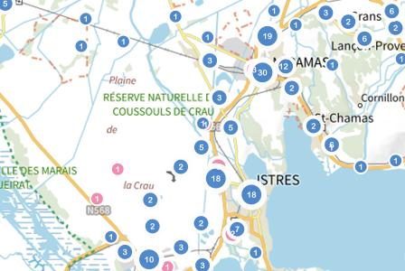
 | Un site pollué est un site qui, du fait d'anciens dépôts de déchets ou d'infiltration de substances polluantes, présente une pollution susceptible de provoquer une nuisance ou un risque pérenne pour les personnes ou l'environnement.
 | Les types de Pollution des sols sur ma commune
3 secteur(s) d'information(s) sur les sols sur la commune
L'État élabore, au regard des informations dont il dispose, des secteurs d'information sur les sols qui comprennent les terrains où la connaissance de la pollution des sols justifie, notamment en cas de changement d'usage (réalisation de travaux sur la parcelle avec mouvements de terre), la réalisation d'études de sols et de mesures de gestion de la pollution pour préserver la sécurité, la santé ou la salubrité publique et l'environnement.
7 site(s) pollué(s) ou potentiellement pollué(s) sur la commune.
Le ministère chargé de l'environnement inventorie les sites et sols pollués, ou potentiellement pollués, appelant une action des pouvoirs publics, à titre préventif ou curatif.
120 ancien(s) site(s) industriel(s) ou activité(s) de service sur la commune.
La carte des anciens sites industriels et activités de services recense les anciennes activités susceptibles d'être à l'origine d'une pollution des sols. Il peut s'agir d'anciennes activités industrielles ou encore d'anciennes activités de services potentiellement polluantes. La CASIAS ne renseigne aucunement sur l'état de pollution ou non d'un site.

 |  |  |  |  |  |  |  |  |  |  |  |  | 
 | Informations détaillées :
SIS :
Votre commune contient au moins un secteur d'information sur les sols (SIS) pouvant occasionner des obligations et des restrictions d'usage.
Renseignez vous auprès de votre mairie.

Liste des sites pollués ou potentiellement pollués recensés dans un rayon de 250m en annexe 3.
Liste des anciens sites industriels ou activités de service recensés dans un rayon de 500m en annexe 4.

 |  |  |  |  |  |  |  |  |  |  | 13118 Istres
 |  | Annexe 1 : Liste des mouvements de terrain recensés dans un rayon de 100m
 |  | 15 mouvements de terrain recensés dans la commune
 |  | Identifiant |  | Type |  | Lieu
 |  | 12100091 |  | Glissement |  | Sud du Ranquet
 |  | 61300225 |  | Glissement |  | Secteur des "Heures Claires", chemin de St Pierre
 |  | 61300226 |  | Glissement |  | Les Heures Claires chemin de Saint-Pierre
 |  | 61300227 |  | Glissement |  | Les Heures claires, chemin de Saint-Pierre
 |  | 61300228 |  | Erosion de berges |  | Secteur "le Ronquet"
 |  | 61300229 |  | Chute de blocs / Eboulement |  | Eboulement sur rocade de l'Etang de l'Olivier au niveau de l'une des
 |  | 61300230 |  | Chute de blocs / Eboulement |  | Secteur "le Castellan", étang de l'Olivier
 |  | 61300231 |  | Chute de blocs / Eboulement |  | Secteur Sainte-Catherine
 |  | 61300485 |  | Chute de blocs / Eboulement |  | Chemin du Bateau de Suffren
 |  | 61300486 |  | Chute de blocs / Eboulement |  | Nord du quartier des Heures Claires
 |  | 61300487 |  | Chute de blocs / Eboulement |  | Nord du quartier des Heures Claires
 |  | 61300488 |  | Coulée |  | Chemin de St Pierre
 |  | 61300490 |  | Chute de blocs / Eboulement |  | Sud du quartier des Heures-Claires
 |  | 61300521 |  | Erosion de berges |  | quartier des Heures Claires
 |  | 61300534 |  | Glissement |  | Centre du
 |  |  |  |  |  |  |  |  |  |  | 13118 Istres
 |  | Annexe 2 : Liste des cavités recensées dans un rayon de 100m
 |  | 4 cavités recensées dans la commune
 |  | Identifiant |  | Type |  | Nom
 |  | PACAA0001544 |  | naturelle |  | ABRI CORNILLE
 |  | PACAA0001546 |  | naturelle |  | ABRI CAPEAU
 |  | PACAA0001548 |  | naturelle |  | SOUTERRAIN DE L'ABBE REGIS
 |  | PACAA0001549 |  | naturelle |  | BAUME DE SULAUZE SUD
 |  |  |  |  |  |  |  |  |  |  | 13118 Istres
 |  | Annexe 3 : Liste des sites pollués ou potentiellement pollués recensés dans un rayon de 250m
 |  | Les tableaux ci-dessous répertorient les sites pollués ou potentiellement pollués ainsi que les anciens sites industriels ou activités de service (base de données CASIAS) sur votre commune.
 |  | 7 sites pollués ou potentiellement pollués à moins de 250m
 |  | Identifiant |  | Nom établissement |  |  |  | Statut instruction
 |  | SSP001114101 |  | SNECMA MOTEURS |  |  |  | Clôturée
 |  | SSP069655201 |  | Ancienne décharge de la Bayanne |  |  |  | Clôturée
 |  | SSP069655101 |  | Ancienne décharge Retortier, quartier de la Bayanne |  |  |  | Clôturée
 |  | SSP000418601 |  | ISDI CRMI de la Bayanne |  |  |  | En cours
 |  | SSP000389701 |  | SALINS DU MIDI |  |  |  | En cours
 |  | SSP000390601 |  | HYDRO-AGRI FRANCE (Ex C.G.P.C.M.) |  |  |  | Clôturée
 |  | SSP408245701 |  | ANCIENNE DECHARGE LA BOULE NOIRE |  |  |  | Clôturée
 |  |  |  |  |  |  |  |  |  |  |  | 13118 Istres
 |  | Annexe 4 : Liste des anciens sites industriels ou activités de service recensés dans un rayon de 500m
 |  | 120 anciens sites industriels ou activités de service à moins de 500m
 |  | Identifiant |  | Nom établissement |  | Etat | Activité principale
 |  | SSP4268414 |  | SARL D.J.C. CARROSSERIE |  | En arrêt
 |  | SSP4250159 |  | TRABET |  | En arrêt
 |  | SSP3992434 |  |  |  | Indéterminé
 |  | SSP3992400 |  | Mas Les Chênes Verts |  | Indéterminé
 |  | SSP3992359 |  |  |  | Indéterminé
 |  | SSP3992351 |  | Station Service Total |  | Indéterminé
 |  | SSP3992290 |  | Autodrome de Miramas - Entressen |  | En arrêt
 |  | SSP3992273 |  | Provence Recyclage SAS |  | Indéterminé
 |  | SSP3992101 |  |  |  | Indéterminé
 |  | SSP3992045 |  |  |  | Indéterminé
 |  | SSP3992020 |  | pressing C'Clean |  | Indéterminé
 |  | SSP3991945 |  |  |  | Indéterminé
 |  | SSP3991918 |  |  |  | Indéterminé
 |  | SSP3991838 |  |  |  | Indéterminé
 |  | SSP3991785 |  |  |  | En arrêt
 |  | SSP3991636 |  |  |  | Indéterminé
 |  | SSP3991419 |  |  |  | En arrêt
 |  | SSP3991415 |  |  |  | Indéterminé
 |  | SSP3991414 |  |  |  | Indéterminé
 |  | SSP3991410 |  |  |  | Indéterminé
 |  | SSP3991409 |  |  |  | Indéterminé
 |  | SSP3991408 |  |  |  | En arrêt
 |  | SSP3991405 |  |  |  | Indéterminé
 |  | SSP3991401 |  |  |  | Indéterminé
 |  | SSP3991400 |  | Autodrome de Miramas |  | Indéterminé
 |  | SSP3991397 |  | Station Service BP |  | Indéterminé
 |  | SSP3991395 |  |  |  | Indéterminé
 |  | SSP3991126 |  |  |  | Indéterminé
 |  | SSP3990748 |  | Carrosserie |  | Indéterminé
 |  | SSP3990730 |  |  |  | Indéterminé
 |  | SSP3990726 |  |  |  | Indéterminé
 |  | SSP3990723 |  | Station Service - Hypermarché Géant |  | Indéterminé
 |  | SSP3990721 |  |  |  | Indéterminé
 |  | SSP3990719 |  | SODISER |  | Indéterminé
 |  | SSP3990697 |  | SOMETSI |  | Indéterminé
 |  | SSP3990696 |  | TDC |  | Indéterminé
 |  | SSP3990563 |  |  |  | Indéterminé
 |  | SSP3990429 |  |  |  | Indéterminé
 |  |  |  |  |  |  |  |  |  |  |  | 13118 Istres
 |  | Identifiant |  | Nom établissement |  | Etat | Activité principale
 |  | SSP3990427 |  |  |  | En arrêt
 |  | SSP3990426 |  |  |  | Indéterminé
 |  | SSP3990425 |  |  |  | Indéterminé
 |  | SSP3990420 |  |  |  | En arrêt
 |  | SSP3990418 |  |  |  | Indéterminé
 |  | SSP3990413 |  |  |  | Indéterminé
 |  | SSP3990410 |  |  |  | Indéterminé
 |  | SSP3990409 |  |  |  | Indéterminé
 |  | SSP3990215 |  |  |  | Indéterminé
 |  | SSP3990213 |  | SOTEM |  | Indéterminé
 |  | SSP3990200 |  | SOMETH |  | Indéterminé
 |  | SSP3990191 |  |  |  | Indéterminé
 |  | SSP3990190 |  | Tout pour le batiment et l'industrie |  | Indéterminé
 |  | SSP3989924 |  |  |  | Indéterminé
 |  | SSP3989876 |  |  |  | Indéterminé
 |  | SSP3989730 |  |  |  | En arrêt
 |  | SSP3989718 |  |  |  | En arrêt
 |  | SSP3989716 |  |  |  | En arrêt
 |  | SSP3989714 |  |  |  | Indéterminé
 |  | SSP3989710 |  |  |  | Indéterminé
 |  | SSP3989625 |  |  |  | Indéterminé
 |  | SSP3989364 |  |  |  | Indéterminé
 |  | SSP3989321 |  |  |  | Indéterminé
 |  | SSP3989303 |  |  |  | Indéterminé
 |  | SSP3989288 |  |  |  | En arrêt
 |  | SSP3989240 |  |  |  | Indéterminé
 |  | SSP3989237 |  |  |  | Indéterminé
 |  | SSP3989123 |  |  |  | Indéterminé
 |  | SSP3989095 |  |  |  | Indéterminé
 |  | SSP3988881 |  |  |  | Indéterminé
 |  | SSP3988879 |  |  |  | Indéterminé
 |  | SSP3988766 |  |  |  | En arrêt
 |  | SSP3988716 |  |  |  | Indéterminé
 |  | SSP3988577 |  |  |  | Indéterminé
 |  | SSP3988528 |  |  |  | Indéterminé
 |  | SSP3988306 |  |  |  | Indéterminé
 |  | SSP3988263 |  |  |  | Indéterminé
 |  | SSP3988221 |  |  |  | Indéterminé
 |  | SSP3988099 |  |  |  | Indéterminé
 |  | SSP3988097 |  |  |  | En arrêt
 |  | SSP3988008 |  |  |  | En arrêt
 |  | SSP3988004 |  | Casse du Paty |  | En arrêt
 |  | SSP3987867 |  | Stockage d'aluminium appauvri |  | En arrêt
 |  | SSP3987866 |  | Station de transit de résidus urbains |  | En arrêt
 |  | SSP3987864 |  |  |  | En arrêt
 |  |  |  |  |  |  |  |  |  |  |  | 13118 Istres
 |  | Identifiant |  | Nom établissement |  | Etat | Activité principale
 |  | SSP3987862 |  |  |  | En arrêt
 |  | SSP3987861 |  |  |  | Indéterminé
 |  | SSP3987711 |  | SALINS DU MIDI |  | En arrêt
 |  | SSP3987710 |  | Fabrication d'engrais |  | En arrêt
 |  | SSP3987594 |  |  |  | Indéterminé
 |  | SSP3987593 |  |  |  | En arrêt
 |  | SSP3987592 |  |  |  | Indéterminé
 |  | SSP3987591 |  | Le Garage de l'avenir |  | Indéterminé
 |  | SSP3987590 |  |  |  | Indéterminé
 |  | SSP3987589 |  |  |  | En arrêt
 |  | SSP3987588 |  |  |  | Indéterminé
 |  | SSP3987586 |  |  |  | En arrêt
 |  | SSP3987585 |  | Station Service Total |  | En arrêt
 |  | SSP3987276 |  |  |  | En arrêt
 |  | SSP3987271 |  |  |  | Indéterminé
 |  | SSP3986936 |  |  |  | Indéterminé
 |  | SSP3986913 |  |  |  | Indéterminé
 |  | SSP3986426 |  |  |  | En arrêt
 |  | SSP3986425 |  |  |  | Indéterminé
 |  | SSP3986424 |  |  |  | Indéterminé
 |  | SSP3986423 |  |  |  | En arrêt
 |  | SSP3986422 |  | Garage Clavel |  | Indéterminé
 |  | SSP3986421 |  | Touring Garage |  | En arrêt
 |  | SSP3986340 |  |  |  | En arrêt
 |  | SSP3986337 |  | station Esso |  | Indéterminé
 |  | SSP3985301 |  | USINE DE L'OSSEIRE |  | En arrêt
 |  | SSP3985300 |  |  |  | Indéterminé
 |  | SSP3985299 |  |  |  | Indéterminé
 |  | SSP3985298 |  |  |  | Indéterminé
 |  | SSP3985297 |  |  |  | En arrêt
 |  | SSP3985296 |  | USINE DE CONSERVES ALIMENTAIRES |  | En arrêt
 |  | SSP0696552 |  | Ancienne décharge de la Bayanne |  | En activité | Déchets et traitements
 |  | SSP0696551 |  | Ancienne décharge Retortier, quartier |  | En activité | Déchets et traitements
 |  | SSP691174 |  | SIMGAM |  | En arrêt
 |  | SSP689148 |  | SARL STAGA |  | En arrêt
 |  | SSP687057 |  | SUDECO |  | En arrêt
 |  | SSP684463 |  | GRANULATS DE LA CRAU- CALVIERE |  | En arrêt
13118 Istres

